**ANALISIS BIBLIOMETRIK: PENINGKATAN KAPASITAS PEMERINTAH DESA DALAM PENERAPAN *E-GOVERNMENT* DI INDONESIA**

**1)Muhammad Lutfi*, 2)Andi Serlina, 3)Nursaifullah, 4)Septi Hikmatun, 5)Kiki Rasmalasani**

1), 2), 3), 4), 5) Universitas Muhammadiyah Sinjai

1)[lutfigov@gmail.com](mailto:lutfigov@gmail.com)*, 2[serlinaandi9@gmail.com](mailto:serlinaandi9@gmail.com), 3)[nursaifullah17@gmail.com](mailto:nursaifullah17@gmail.com), 4)[septihikmatun@gmail.com](mailto:septihikmatun@gmail.com), 5)[kikirasmalasani313@gmail.com](mailto:kikirasmalasani313@gmail.com)

*[lutfigov@gmail.com](mailto:lutfigov@gmail.com)

|  |
| --- |
| **Abstrak** |

Penelitian ini menganalisis tentang peningkatan kapasitas pemerintah desa di Indonesia dalam menerapkan e-government. Melalui kajian pustaka yang mendalam, penelitian ini mengidentifikasi tiga tantangan utama, yaitu keterbatasan infrastruktur, sumber daya manusia, dan finansial. Hasil analisis bibliometrik menunjukkan peningkatan minat penelitian terhadap topik ini dalam beberapa tahun terakhir menunjukkan kurangnya penelitian yang dilakukan. Hasil penelitian menunjukkan masih terdapat kesenjangan dalam pemahaman mengenai faktor-faktor yang mempengaruhi keberhasilan implementasi e-government di tingkat desa. Penelitian ini menyarankan perlunya pendekatan yang komprehensif untuk mengatasi tantangan tersebut, termasuk peningkatan investasi dalam infrastruktur teknologi informasi, pengembangan program pelatihan yang terstruktur untuk aparatur desa, serta penyediaan dukungan finansial yang berkelanjutan.

Kata Kunci: Kapasitas, Pemerintah Desa, E-government

|  |
| --- |
| ***Abstract*** |

*This research analyzes the capacity building of village governments in Indonesia in implementing e-government. Through an in-depth literature review, this research identifies three main challenges: limitations in infrastructure, human resources, and finances. The results of the bibliometric analysis indicate an increase in research interest in this topic in recent years, highlighting the lack of studies conducted. The research results indicate that there is still a gap in understanding the factors influencing the success of e-government implementation at the village level. This research suggests the need for a comprehensive approach to address these challenges, including increased investment in information technology infrastructure, the development of structured training programs for village officials, and the provision of sustainable financial support.*

*Keywords: Capacity, Village Government, E-government*

**PENDAHULUAN**

Penggunaan teknologi informasi dan komunikasi (TIK) dalam administrasi pemerintahan, atau yang dikenal sebagai *e-government,* telah menjadi tren global dalam upaya meningkatkan efisiensi dan transparansi pelayanan publik. Dengan adanya *e-government* Pemerintah dapat memberikan pelayanan kepada masyarakat secara *online* guna mempermudah dan mempercepat proses pelayanan serta dapat mengurangi biaya dan waktu yang diperlukan oleh pemerintah dan masyarakat (Bana, Putri, Melani, Parawansa, & Wullur, 2023). Hal ini ditegaskan dalam peraturan Presiden Nomor 81 Tahun 2010 tentang Grand Design Reformasi Birokrasi. Bentuk pelayanan publik tersebut meliputi administrasi kependudukan, administrasi pemerintahan, serta informasi yang di dapat melalui *website* dan aplikasi *mobile* (I Putu Agus Eka Pratama dalam Nugraheny, 2021).

Menurut (Harakan, Prianto, & Khaerah, 2019) Pengembangan teknologi yang beriringan dengan inovasi pelayanan publik pada ranah pemerintahan tentunya menuntut setiap instansi untuk mengikuti arus. Hal tersebut di dasarkan pada amanat UUD 1945 pasal 18 Ayat (2) dan Pasal 34 ayat (3), Maka peningkatan pelayanan publik (*public service*) harus mendapatkan perhatian utama dari pemerintah, karena pelayanan publik merupakan hak-hak social dasar dari masyarakat (*social right*) ataupun hak yang mendasar. Menurut (Ahmad Rosandi Sakir, dkk 2024) dari segi implementasi e-government ini meliputi beberapa diantaranya pembengunan platform digital, penyediaan layanan online, serta integrasi system informasi.

Berdasarkan hasil survey *United Nations* (UN) *e-government* di Indonesia melalui laman website Kementerian Pendayagunaan Aparatur Negara dan Reformasi Birokrasi (KEMENPANRB) menempatkan Indonesia pada peringkat 77 atas kinerjanya dalam pengembangan serta pelaksanaan System Pemerintahan Berbasis Elektronik (SPBE). Yang sebelumnya di tahun 2020 dari urutan 88 serta urutan 107 di tahun 2018. Melihat dari hasil tersebut pemerintah Indonesia telah menunjukkan perubahan yang lebih baik atas kerja sama dari berbagai pihak.

Keberhasilan pemerintah daerah pun tidak terlepas dari instansi pemerintahan terbawah yakni pemerintah Desa sebagai tonggak perkembangan e-government. Berdasar dari UU tentang Desa No. 6 tahun 2014 serta PP tentang Desa No. 43 Tahun 2014 menyebutkan pemerintah mencakup pelaksanaan serta penyelenggaraan pemerintah desa, pelayanan serta pembinaan masyarakat desa dan menjaga ketentraman serta ketertiban umum, kemudian adalah pembangunan mencakup pemeliharaan sarana dan prasarana umum. Menurut (Pujiyono, Aditya, Ushud, & Logiana, 2023) pemerintah desa membutuhkan suatu pencatatan yang detail serta register suatu aktivitas pemerintah dengan maksud untuk mendokumnentasikan berbagai peristiwa dan kegiatan yang telah terjadi melalui penvcatatan di dalam format yang telah ditetapkan. Di antara pelayanan yang dimaksudkan ialah pengurusan berbagai surat-surat penting termasuk surat tanah, balik nama, hingga Kartu Tanda Penduduk (KTP).

Permasalahan yang terjadi dalam sebagaian instansi pemerintah desa ialah mengalami hambatan dalam meningkatkan pelayanan administrasi, komunikasi aparatur desa dengan masyarakat yang memerlukan pelayanan, serta masih kurangnya pemahaman aratur desa menggunakan peralatan seperti computer sperti pada masalah dalam penelitian yang dikemukakan oleh (Pujiyono et al., 2023). Penelitian ini bertujuan menganalisis praktik terbaik pengembangan kapasitas pemerintah desa dalam *e-government* sehingga dapat berkontribusi pada percepatan pembangunan *e-government* di tengah masyarakat dan pemerintah desa Indonesia.

***E-Government***

*E-government* merupakan upaya serta proses yang dilakukan oleh pemerintah untuk menngoprasikan pemanfaatan komputer, jaringan komputer, serta teknologi informasi dalam menjalankan pemerintahan melalui pelayanan publik (Nugraheny, 2021). Menurut Forman dalam tulisan (Nugraheny, 2021) mengartikan *e-government* sebagai penggunaan teknologi digital dalam mentransformasikan kegiatan pemerintah yang tujuannya untuk meningkatkan efektifitas, efisiensi, serta penyampaian layanan. Hal ini sesuai juga dengan definisi dalam tulisan (Kurniati et al., 2023) *e-government* merupakan penerapan teknologi informasi dan komunikasi dalam administrasi pemerintahan yang tujuannya memperbaiki efisiensi, tranparansi, partisipasi publik, serta pelayanan bagi masyarakat.

Berdasarkan Instruksi Presiden RI Nomor 3 Tahun 2003 tentang kebijakan dan strategi Nasional pengembangan *e-government* adalah suatu usaha yang dilakukan agar pengembangan penyelenggaraan tata pemerintahan bebasis online guna meningkatkan kualitas pelayanan masyarakat dengan baik (Arifin, 2021). Adanya Aplikasi *E-government* dapat memberikan memberikan peluang meningkatkan dan mengoptimalkan hubungan antar instasi pemerintah serta hubungan pemerintah dengan masyarakat (Lestari & Fajri, 2022).

Berdasarkan hasil kajian dan riset dari *Harvard JFK school of Government* dalam (Kadek Wiwin Dwi Wismaytanti, 2022) ada 3 elemen menjadi faktor keberhasilan dalam menerapkan konsep digitalisasi pada sektor publik yang harus di perhatikan.

1. *Support,* yang mendukung dalam pengembangan e-government, antara lain:
2. *Political Will*, sejauhmana dukungan Pemerintah Desa dalam kemauan mengembangkan *e-government*.
3. *Continuitas*, keberlanjutan penerapan *e-government* yang mencakup perencanaan e- government
4. Sosialisasi, mengetahui bagaimana pemerintah dalam mensosialisasikan pengembangan *e-government*.
5. *Capacity*, merupakan kemampuan pemerintah dalam mewujudkan *e-government*, antara lain:
6. Sumber daya manusia yang berkompeten dan memiliki keahlian dalam mengelola dan mengakses teknologi informasi agar penerapan *e-government* sesuai yang diharapkan.
7. Sumber daya finansial, untuk mengetahui anggaran yang ditetapkan dan pengalokasian dana dalam pengembangan *e-government*.
8. Infrastruktur, melihat bagaimana ketersediaan infrastruktur teknologi.
9. *Value*, keuntungan manfaat yang diperoleh dengan adanya pengembangan *e-government* tersebut, khususnya manfaat yang akan diperoleh masyarakat dengan adanya *e-government*.

**METODE**

Dalam penelitian ini digunakan analisis bibliometrik yang berfokus pada kajian literature terkait *e-government*. Serta penulis memperoleh data melalui observasi online terhadap jurnal-jurnal terdahulu, prosiding, serta dokumen kebijakan pemerintah yang dipandang relevan terhadap penelitian tersebut. Penelitian ini menggunakan pendekatan deskriptif kualitatif, dengan metode penelitian *literature review* dimana dalam prosesenya dianggap penting dalam mengumpulkan, mengevalusi, serta mensintesis berbagai sumber literature tentang topik penelitian (Kurniati et al., 2023).

**TEMUAN DAN PEMBAHASAN**

**Penelitian *E-Goverment***

Dari hasil pencarian data base *google scholar* dari aplikasi *publish or perish* ditemukan 84 *paper*/artikel yang memenuhi kriteria dengan topik penelitian kapasitas pemerintah desa dalam penerapan *e-government* dimana terpublikasi mulai tahun 2019 hingga 2024. Dari perkembangan topik penelitian ini menunjukkan jumlah artikel yang diterbitkan setiap tahun dapat dilihat pada tabel di bawah ini.

Tabel 1. Perkembangan Artikel dari tahun 2019-2024

|  |  |
| --- | --- |
| **Tahun** | **Jumlah Artikel Terpublikasi** |
| 2024 | 19 |
| 2023 | 21 |
| 2022 | 15 |
| 2021 | 12 |
| 2020 | 10 |
| 2019 | 7 |

Berdasarkan data pada tabel menunjukkan bahwa penelitian terkait kapasitas pemerintah desa dalam penerapan *e-government* terdapat fluktuasi signifikan yang dimulai dari tahun 2019 hingga 2023 menandakan terjadinya peningkatan minat penulis. Namun penelitian pada tahun 2024 masih belum melebihi target di tahun sebelumnya. Berikut disajikan visualisasi publikasi

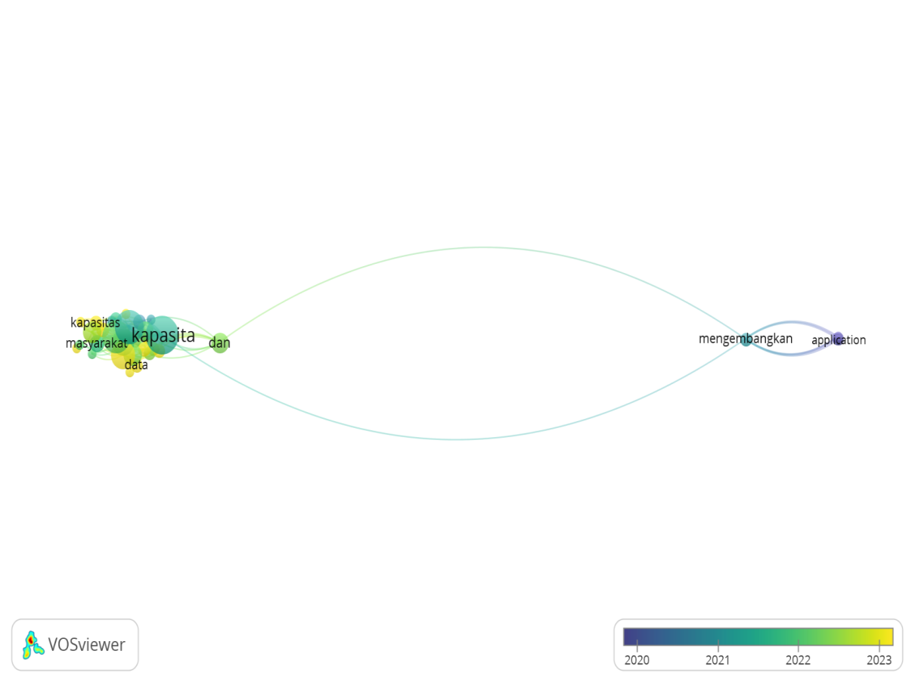

Gambar 1. Visualisasi publikasi

Pemetaan komputasi menggunakan aplikasi *VOS Viewer* untuk menganalisis data artikel yang diperoleh. Terdapat 36 items kemudian dipetakan menjadi 3 *cluster*, diantaranya:

1. *Cluster 1*, analisis, dalam, dan, dari, data, daya, desa, e-government, kapasitas, karena, meningkatkan kapasitas, pemerintah desa, seperti, system, studi kasus, sumber daya manusia.
2. *Cluster 2*, *capacity*, dalam pelayanan, *e-government*, era, Indonesia, kapasitas, masyarakat, masyarakat dalam, pemerintah, penerapan, pengembangan kapasitas, siks, *village*.
3. *Cluster 3*, *application*, *employee motivation*, mengembangkan, *orientation,* penggunaan *e-government* dan merupakan langkah serius pemerintah Indonesia dalam SDM baik pada pemerintah maupun pemerintah daerah.

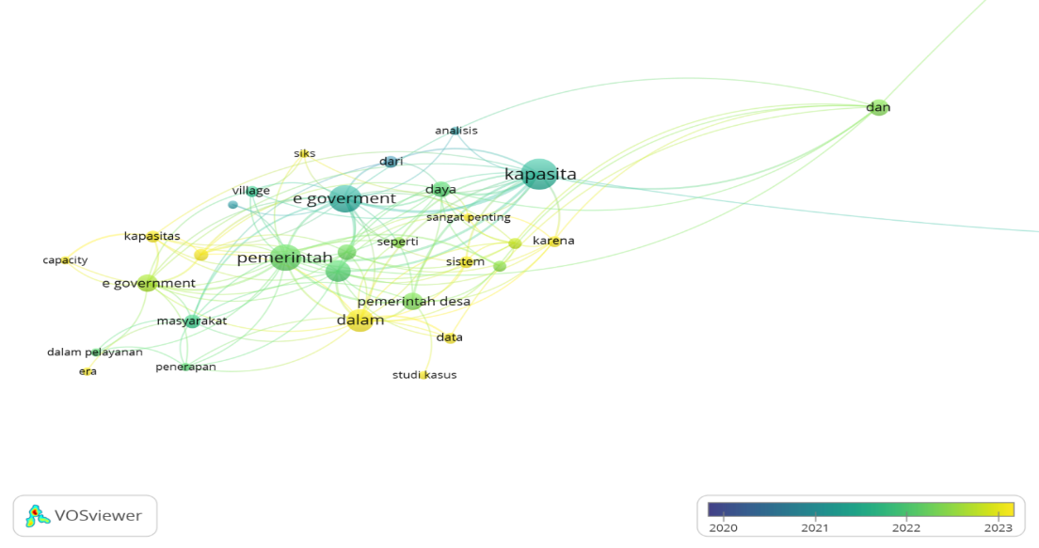

Gambar 2. Overlay Visualization

Pada Gambar 2 menggambarkan alur penelitian yang dilakukan sejak 2020 hingga 2023. Hasil menunjukkan bahwa gambaran riset belum banyak di teliti terkait dengan kapasitas dalam penerapan *e-government* pada tahun 2024. Hal ini dapat ditandai bahwa kapasitas banyak di teliti di tahun 2021, begitu juga dengan *e-government*. Hasil visualisasi mencerminkan penelitian Kapasitas pemerintah dalam menerapkan *e-government* sangatlah penting terutama diterapkan pemerintah desa. Menurut (Abdussamad, Karinda, Nursin, & Sandewa, 2024) dalam penelitiannya terkait implementasi e-government di Indonesia menyatakan implementasi *e-government* masih memerlukan kajian mendalam karena terbatasnya diskusi terkait dengan topik ini.

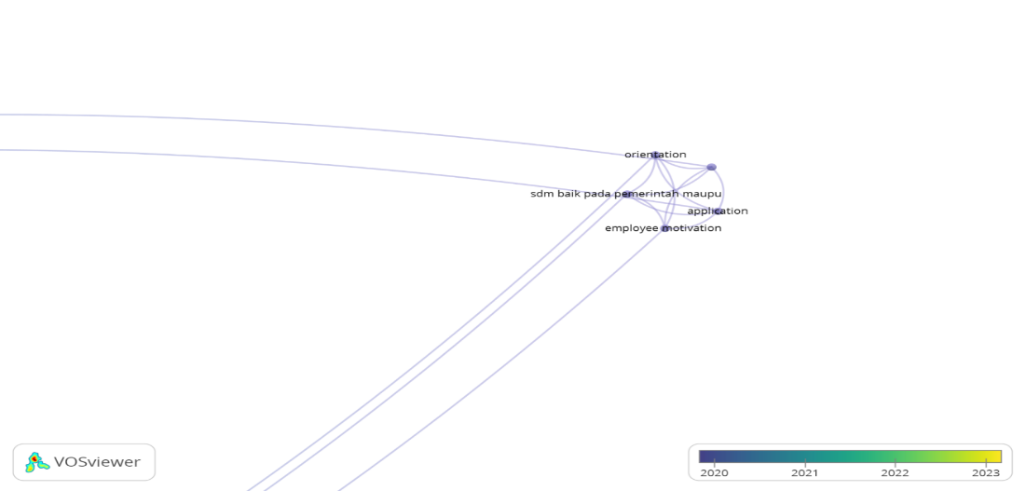

Gambar 3. Overlay Visualization

Dapat dilihat dari visualisasi menggunakan *Vos Viewer* bahwa penelitian yang berkaitan dengan topik Kapasitas pemerintah desa dalam penerapan e-government perlu mengembangkan aplikasi. Hal tersebut sesuai dengan penelitian yang dilakukan oleh (Fikri et al., 2020) bahwa dalam pemanfaatan teknologi, desa juga perlu membuat sistem atau aplikasi serta website yang berguna untuk pangkalan data dimana memuat tentang kependudukan, wilayah, potensi serta data-data lain yang dimiliki desa. Kemudian selain sebagai data base pemanfaatan teknologi informasi desa juga mendukung penggunaan *e-government* yang berguna untuk mengubah pekerjaan pemerintah yang sifatnya konvensional ke berbasis online.

**Tantangan Penerapan E-Government di Desa**

Ketersediaan pendukung infrastruktur teknology informasi merupakan salah satu bagian penting dari keberhasilan penerapan *e-goverment* termasuk kualitas jaringan telekomunikasi. Dengan demikian adanya keterbatasan infrastruktur tersebut dapat menjadi faktor penghambat penerapan *e-government* pada pemerintah, sebab sulitnya mengakses internet karena koneksi tidak stabil (Taufik, Liwaul, & Sartono, 2023). Menurut data BPS dari hasil pendataan Survei Susenas 2022, 66,48 persen penduduk Indonesia telah mengakses internet di tahun 2022 dan 62,10 persen di tahun 2021. Tingginya penggunaan internet ini mencerminkan iklim keterbukaan informasi dan penerimaan masyarakat terhadap perkembangan teknologi dan perubahan menuju masyarakat informasi.

Namun beberapa penelitian juga menjelaskan ketersediaan jaringan internet dan listrik yang terbatas di beberapa desa menjadi kendala dalam implementasi *e-government*. Seperti penelitian yang dilakukan oleh (Ghaniyyu Khoiri Fadli, Fitriyah, 2023) permasalahan yang diperoleh ialah akses terhadap aplikasi seringkali *error* dikarenakan gangguan jaringan. Disamping itu penelitian dari penelitian (Musfikar, 2018) menjabarkan faktor penghambat dari penerapan *e-government* ialah tingginya biaya pengembangan perangkat lunak dan lisensinya, infrastruktur, serta pelatihan terhadap pekerja bagian layanan IT. Selain itu dalam aspek teknologi yakni koneksi internet yang sangat lambat, serta budaya dari pengguna juga menjadi faktor hambatan dalam penerapan *e-government* di suatu daerah yakni budaya pengguna yang masih menggunakan manual, sehingga susah untuk merubah budaya tersebut menjadi menggunakan digital. Sebagaimana penelitian yang dilakukan oleh (Wicaksono & UB, 2018) kemampuan intelektual dalam penelitiannya masih dalam tahap pembelajaran memahami teknologi, dari segi kemampuan fisik masih dalam tahap pelatihan-pelatihan yang diadakan terus meneru guna mendapat hasil yang dituju serta kemampuan kognitif masih kurang maksimal karena faktor usia aparatur desa.

Dari beberapa penelitian dapat dilihat bahwa tantangan dalam penerapan *e-government* di desa ialah ketersediaan jaringan internet dan listrik yang terbatas di beberapa desa menjadi kendala dalam implementasi *e-government*. Serta masih rendahnya kemampuan perangkat desa dalam mengoperasikan teknologi digital.

**Kapasitas Pemerintah Desa Dalam Penerapan E-Government**

Pemerintah desa merupakan pondasi pemerintah pusat dalam menerima informasi untuk menentukan kebijakan pemerintah secara nasional. Menurut (Rizal, Triandani, April, & Alkadafi, 2022) keberhasilan penataan administrasi pemerintahan desa merupakan cerminan berhasilnya penyelenggaraan pemerintah desa. Dengan kata lain, semakin baik penataan administrasi maka tata kelola pemerintah desa semakin baik. Untuk mendukung hal tersebut pemerintah desa harus mengetahui kapasitasnya dalam mewujudkan instruksi Presiden RI No. 3 Tahun 2003 yang mengharuskan pemerintah untuk segera melakukan peralihan *e-government*.

Kapasitas dari pemerintah setempat dalam mewujudkan *e-government* di antaranya. Pertama; dalam hal ketersediaaan sumber daya finansial yang memadai seperti adanya pendanaan *e-government* di lingkungan pemerintah, pengalokasian dana tersebut ditujukan untuk kebutuhan penyediaaan jaringan internet dan pemeliharaan system informasi, serta pemerliharaan sarana pendukung seperti komputer, laptop, dan printer. Kedua; ketersediaan infrastruktur teknologi informasi yang memadai guna menyokong pengoptimal penerapan *e-government* di lingkungan pemerintahan, seperti jaringan internet yang sebagian besar telah tersedia di desa-desa. Ketiga; adanya ketersediaan sumber daya manusia yang memiliki kompetensi dan keahlian, pengembangan kompetensi dan skill pegawai/staf pemerintahan di lingkungan pemerintahan dilakukakan melalui pendampingan serta pelatihan-pelatihan penggunaan IT kepada pegawai untuk dapat menjalankan sistem *e-government* (Kadek Wiwin Dwi Wismaytanti, 2022).

Selanjutnya dalam hal infrastruktur, pemerintah desa perlu memiliki website desa. Dimana dengan adanya infrastruktur tersebut mempermudah masyarakat dalam mendapatkan segala informasi yang terkait desa yang dituju. Ada tiga indikator yang harus dipenuhi dalam website desa yakni:

1. Informatif: website berisi informasi umum saja seperti bagan struktur, profil, berita, data penduduk, peta dan lain sebagainya.
2. Interaktif: ruang komunikasi seperti ada kolom komentar, kontak pribadi, *email* dan sejenisnya. Yang mana bagian tersebut mampu merespon masyarakat dengan cepat.
3. Transaktif: dalam website terdapat tempat pembayararan pajak dan pembayaran lainnya. Yang mana bisa pembayaran bisa menggunakan *e-money* (dana, tranfer, parkir, dll).

Dalam hal tata kelola, *website* akan terkelola dengan efektif dan efiesien jika pengelolanya memiliki keahlian dibidang teknologi, serta diharapkan mampu melakukan *up to date* data hingga terintegrasinya data dan mensosialisasikan website desa, sehingga mampu menjadi pemerintahan yang *good government* (Nuralim et al., 2023)

(Rizal et al., 2022) menjabarkan bahwa kemampuan atau kapasitas yang mesti dimiliki oleh perangkat desa diantaranya, a) kemampuan yang meliputi terkait regulasi desa, pengetahuan dasar tentang pemerintah desa, pengetahuan tentang tugas pokok serta fungsi selaku aparat desa, b) kemampuan manajemen sumber daya manusia, manajemen pelayanan, manajemen asset, serta manajemen keuangan, dan c) harus memiliki kemapuan teknis yang meliputi penyusunan administrasi desa, penyusunan perencanaan pembangunan, penyusunan anggaran, penyusunan peraturan desa, serta pelayanan publik.

Berdasarkan penelitian yang dilakukan oleh (Edwi Arief Sosiawan, 2008) bahwa peningkatan SDM pegawai dalam implementasi *e-government* perlu adanya kerja sama oleh pemerintah, perguruan tinggi, serta pihak swasta. Selain itu yang paling penting dan utama ialah konsep pandangan tentang keberhasilan pelaksanaan *e-government* bukan terletak pada teknologinya tetapi bergantung pada kemampuan manusia dalam mengelolanya.

**KESIMPULAN**

Pemerintah desa memiliki peran penting dalam penerapan *e-government* di Indonesia. Penelitian tentang *e-government* sangat kurang dilakukan berdasarkan analisis bibliometrik *Vos Viewer*. Penelitian ini menunjukkan bahwa efektivitas sistem informasi desa dipengaruhi oleh kapasitas sumber daya manusia dan infrastruktur. Pemerintah desa harus meningkatkan ketersediaan sumber daya finansial, infrastruktur teknologi informasi, dan sumber daya manusia yang kompeten untuk memaksimalkan penerapan *e-government*. Selain itu, penelitian ini juga menyoroti tantangan yang dihadapi dalam penerapan *e-government* di desa, seperti ketersediaan jaringan internet dan listrik yang terbatas, serta rendahnya kemampuan aparatur desa dalam mengoperasikan teknologi digital. Dengan demikian, penelitian ini berkontribusi pada percepatan pembangunan *e-government* di tengah masyarakat dan pemerintah desa di Indonesia.

**REFERENSI**

Abdussamad, Z., Karinda, K., Nursin, E., & Sandewa, F. (2024). *E-Government di Indonesia : Sebuah Analisis Bibliometrik dan Dampaknya pada Pengembangan Kajian Administrasi Publik*, *05*(02), 1–15.

Arifin, Z. (2021). Program Studi Administrasi Publik 145, 145–159.

Bana, H. Al, Putri, N., Melani, T. D., Parawansa, D. L., & Wullur, A. W. A. L. (2023). Analisis Penerapan Model Tujuan Rasional Dalam Meningkatkan Efektivitas Implementasi E-Government Sebagai Realisasi Aksiologi Dalam Administrasi …. *Madani: Jurnal …*, *1*(6), 207–220.

Bone, K. (2024). *Implementation Of E-Government In Public Services : A Case Study At The Population And Civil Registration*, *2*(1), 181–193.

Edwi Arief Sosiawan. (2008). Tantangan Dan Hambatan Dalam Implementasi E-Government Di Indonesia. *Seminar Nasional Informatika*, (semnasIF), 99–108.

Fikri, R., Amrillah, M. F., Selwa, H., Pemerintahan, I., Ilmu, F., Politik, I., & Riau, U. I. (2020). *Adaptive Capacity Of Village Government In The Implementation Of Electronic-Based Government Systems In Bengkalis Regency*, 179–191.

Ghaniyyu Khoiri Fadli, Fitriyah, P. A. (2023). *Inovasi Pelayanan Publik Berbasis E-Governmnet Di Desa (Studi Keberhasilan Di Desa Banyubiru Kecamatan Banyubiru Kabupaten Semarang), 4*(1), 1–23.

Harakan, A., Prianto, A. L., & Khaerah, N. (2019). *Strategi Pemerintah Daerah Dalam Pengembangan Pelayanan Berbasis E- Government Di Kabupaten Muna*, 64–78.

Kadek Wiwin Dwi Wismaytanti, P. E. P. (2022). *Transformasi Pelayanan Publik Melalui E-Government Di Masa Era New Normal Pada Pemerintah Daerah Badung,* *16*(10), 7507–7518.

Kurniati, P. S., Gislawati, R. T., Safitri, F. N., Lutpi, A. J., Studi, P., Pemerintahan, I., … Publik, P. (2023). 875–886.

Lestari, I. P., & Fajri, L. M. N. (2022). *Analisis E-Government Dalam Meningkatkan Pelayanan Publik*, *08*.

Musfikar, R. (2018). Kendala Dalam Implementasi E-Government Pada Pemerintah Kabupaten Pidie. *Cyberspace: Jurnal Pendidikan Teknologi Informasi*, *2*(1), 48. https://doi.org/10.22373/cs.v2i1.2746

Nugraheny, D. (2021). *Sistem Informasi Strategis Terhadap E-Government Guna Peningkatan Masyarakat Informasi*, 92–99.

Nuralim, I., Navasari, S., Galuh, U., Malang, U. M., Galuh, U., & Desa, S. I. (2023). *E-Government Di Desa Kertasaya Kecamatan*, 128–136.

Pujiyono, B., Aditya, A., Ushud, A., & Logiana, A. D. (2023). *Penerapan E-Goverment Bagi Aparat Desa Wanagiri Menuju Desa Digital*, *5*, 322–334. https://doi.org/10.30656/ps2pm.v5i2.7455

Rizal, A., Triandani, S., April, M., & Alkadafi, M. (2022). Pengembangan Kapasitas Aparatur Pemerintah Desa Dalam Penataan Administrasi Pemerintahan Desa Berbasis Teknologi Informasi (E-Government). *Jurnal EL-RIYASAH*, *13*(1), 76. https://doi.org/10.24014/jel.v13i1.18174

Taufik, Liwaul, & Sartono. (2023). Analisis Faktor Keberhasilan Implementasi Kebijakan Sistem Pemerintahan Berbasis Elektronik Di Kabupaten Konawe Selatan. *Journal Publicuho*, *6*(2), 507–524. https://doi.org/10.35817/publicuho.v6i2.134

Wicaksono, A. wicaksono W., & UB, A. R. (2018). Kemampuan Aparatur Desa Dalam Pemahaman Teknologi Informasi Dan Komunikasi Menuju Electronic Desa (e- Desa) Pada Kantor Desa Kedungbocok Kecamatan Tarik Kabupaten Sidoarjo. *JKMP (Jurnal Kebijakan Dan Manajemen Publik)*, *6*(2), 137–148. https://doi.org/10.21070/jkmp.v6i2.3008